2023年毕业生档案上交与邮寄

1.请班主任检查好档案袋内的资料是否齐全。
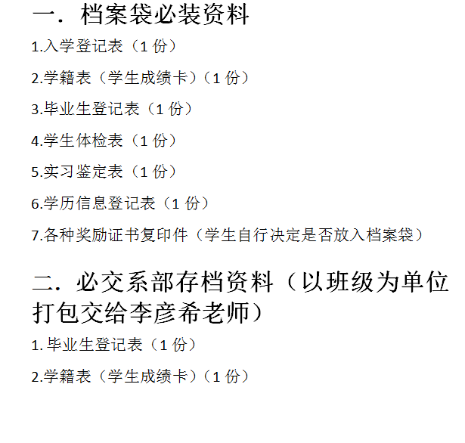
2.档案袋正面如下。
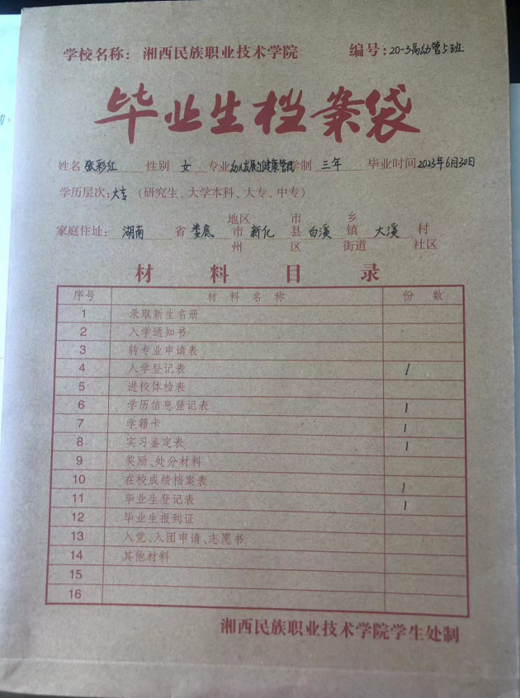
3.档案袋反面如下。到a408李彦希老师处领取档案封条，密封并盖好章。
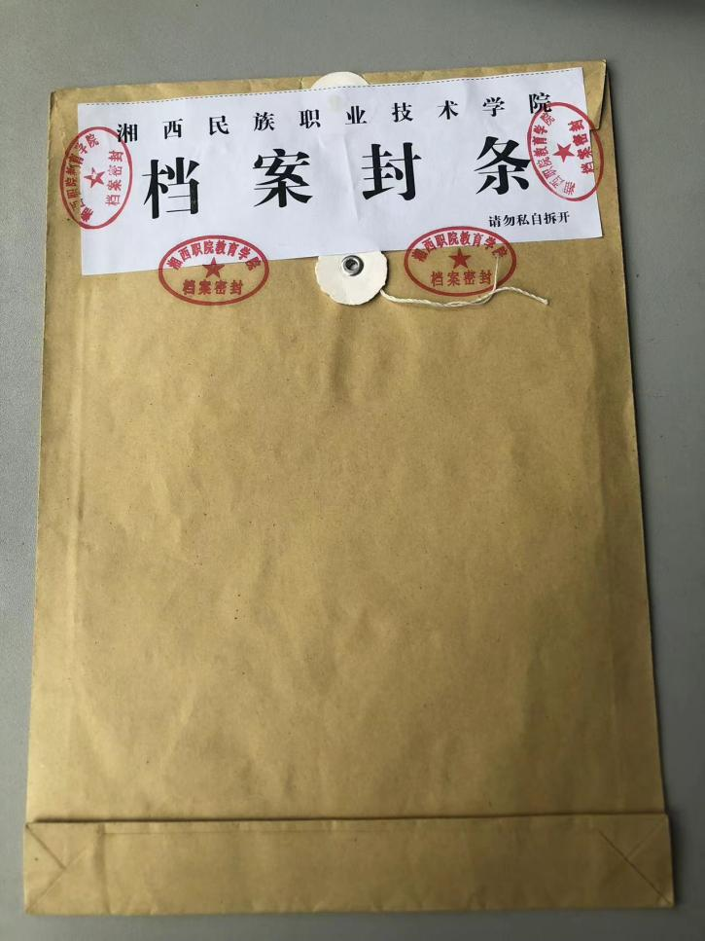
4.打印学生的《档案转递通知单》，并到a409杨媚老师处盖章（两个章，其中一个骑缝章）。
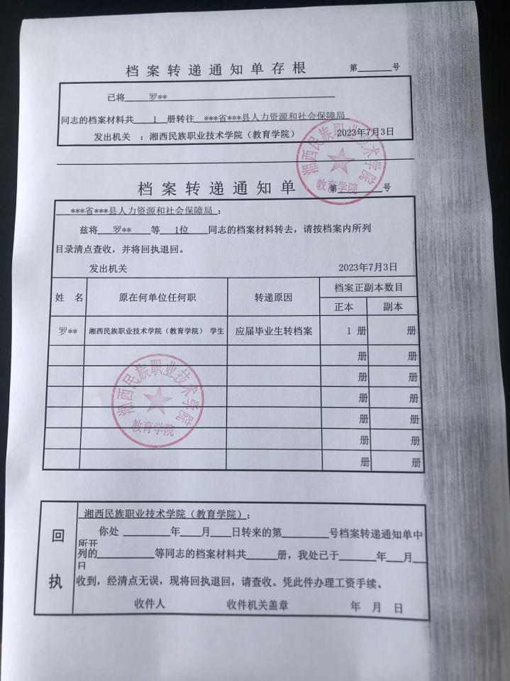
- 将打印好的《档案转递通知单》与所对应学生的档案一起放入ems邮袋。
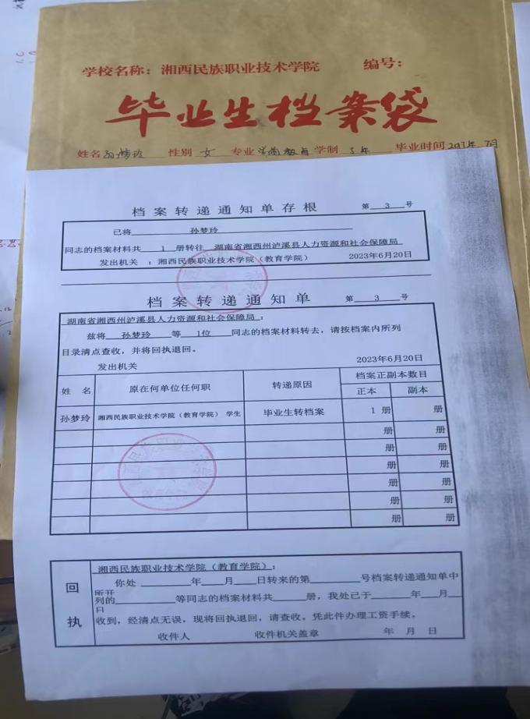

- 在EMS邮袋正面贴上相应的《调档函》（装袋时需注意：档案、调档函、档案转递通知单三者须一致）。
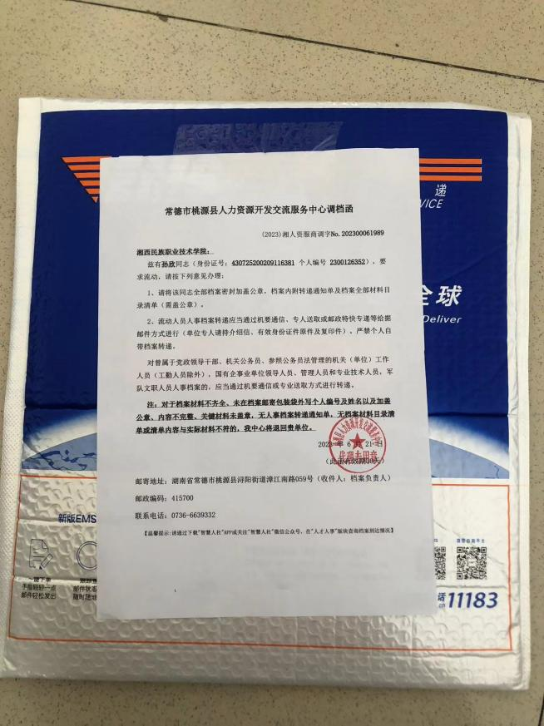

- 背面贴上封条并盖学院档案章（至少2处），完成后由李彦希老师统打包一邮寄。
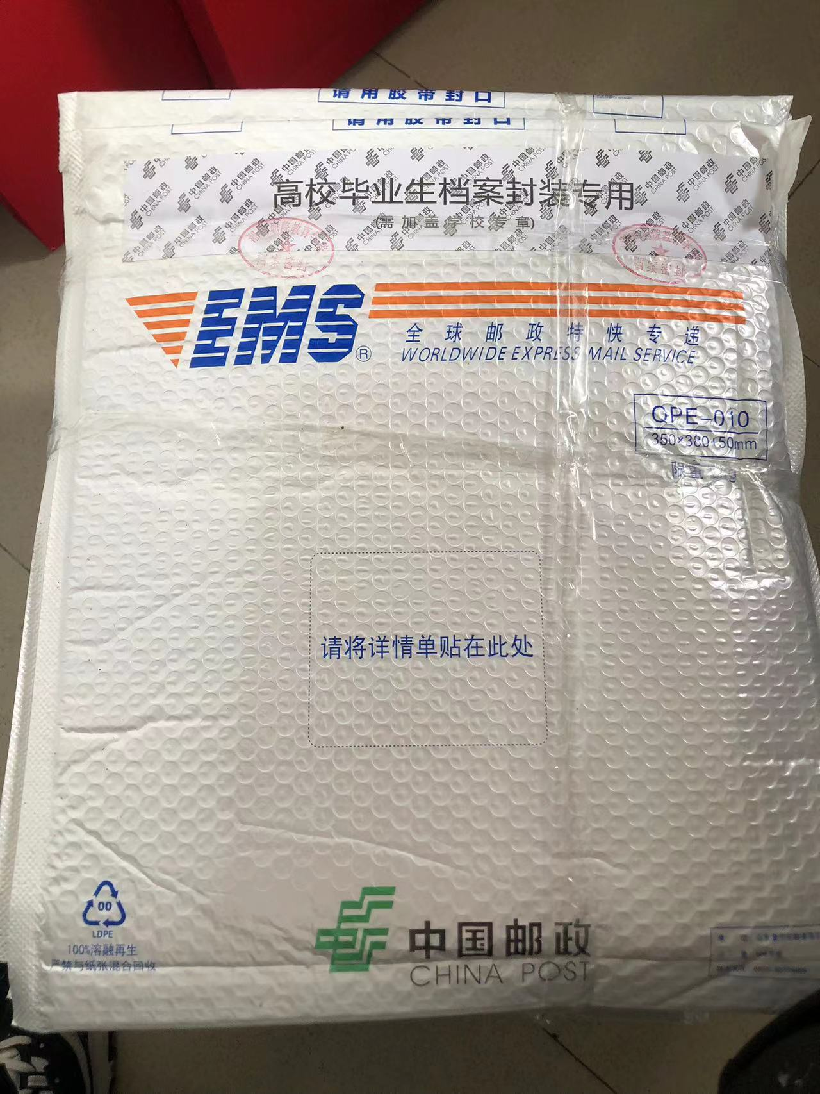

- 学生档案ems为我们打了9折，打折后的邮寄费用为：湖南省内10.8元/档，西藏、新疆21.6元/档，其他省市18.9元/档，请班主任收齐后，统一上交给李彦希老师。

调档函

湘西民族职业技术学院：
兹有20-3高英2班，周丽霞
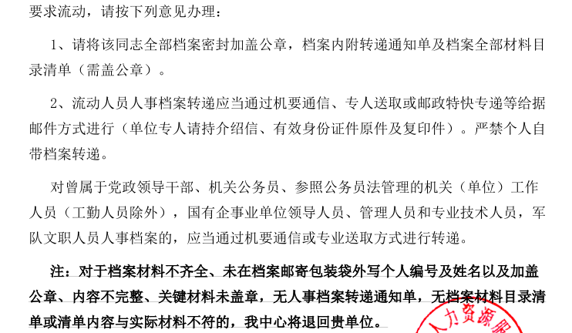

邮寄地址:湖南省永州市江永县龙溪路99号三楼305室
收件单位：江永县人力资源服务中心
邮编：425400
电话：0746-5726666

